**TEST**

**PERIUDHA I**

**Emri**: _______________________________

**Pikët: __________**

**Nota: __________**

**1.** Plotësoni vendet bosh në fjalitë e mëposhtme: (3p)

a) Pesha është forca me të cilën trupi vepron mbi ______________________ ose fijen

ku varet, si pasojë e forcës së rëndesës.

b) Tensioni i fijes është forca që lind si __________________ e molekulave të fijes, ndaj

tendosjes së saj.

c) Forca e Arkimedit vepron ________________ lart mbi trupat e zhytur në lëngje ose gaze.

**2.** Gjatësia e shigjetës së forcës 3 N që vepron mbi një trup është 2 cm.

a) Po nëse mbi trupin vepron forca 6 N, sa do të jetë gjatësia e saj?­­ _____________________ (1p)

b) Vizatoni shigjetat e forcave. (2p)

|  |  |
| --- | --- |
| Masa (kg) | Pesha (N) |
| 50 |  |
|  | 2,5 |
| 0,4 |  |

**3.** Plotësoni tabelën e mëposhtme. (3p)

**4.** Në fjalitë e mëposhtme, rrethoni njërën nga fjalët me të pjerrëta, që e bën secilin pohimin të vërtetë. (3p)

Dy grupe nxënësish luajnë lojën tërheqje litari. Njëri grup ushtron forcën F1 = 30 N dhe grupi

tjetër forcën F2 = 60 N.

Në këtë lojë, forcat janë ***të baraspeshuara/të pabaraspeshuara***, prandaj gara ***ka/nuk ka*** një fitues.

Rezultantja e këtyre dy forcave ***shkakton/nuk shkakton*** lëvizje.

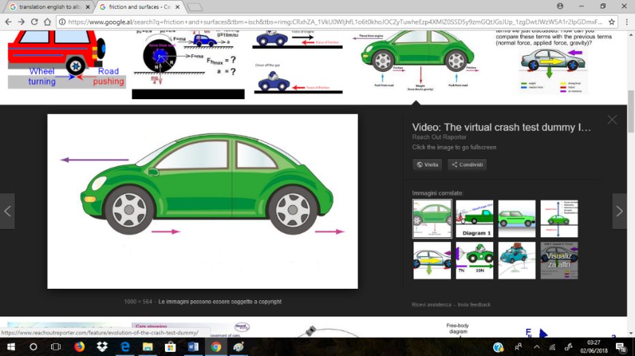**5.** a) Emërtoni shigjetat e forcave që veprojnë te vetura lodër. (2p)

b) Në cilën nga sipërfaqet mund të ecë më shpejt vetura lodër? (1p)

(Renditini tri sipërfaqet që tregohen më poshtë, me numrat 1; 2; 3.)

A) parket; B) qilim; C) tavolinë xhami.

c) Sepse _________________________________________________________________ (2p)

_________________________________________________________________

**6.** Cila nga këto dy makina e ka më të lehtë për të çarë ajrin?

a) Rrethoni njërën nga figurat. (1p)

b) Jepni një shpjegim të thjeshtë (me 2-3 fjali) duke u nisur nga forma aerodinamike e makinës. (2p)

___________________________________________________________________________________

 __________________________________________________________________________________



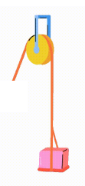

**7.** Një trup i varur në një litar, ngrihet nëpërmjet një rrotulle.

a) Vizatoni (në figurë) shigjetat e forcave që veprojnë te ( 2p)

litari, në të cilin është varur trupi.

b) Emërtoni këto dy forca. (2p)

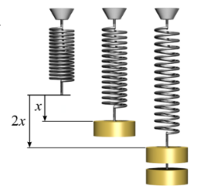

**8.** Dy gurë peshe janë varur në një sustë si në figurën përbri.

a) Vizatoni shigjetat e këtyre dy forcave që veprojnë te susta. (2p)

b) Emërtoni me simbolin përkatës këto dy forca. (2p)

c) Nëse masa e njërit nga gurët e peshës së varur në sustë është 100 g, (2p)

sa do të jetë madhësia (N), e secilës nga forcat që veprojnë te susta?

___________ ____________

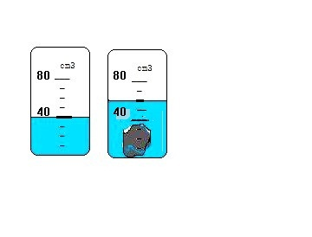

**9.** Duke u bazuar në figurën përbri, përcaktoni:

a) Vëllimin e ujit në enë para se të zhytim trupin V1 = _______ (1p)

b) Sa cm3 tregon një ndarje e vogël në enë? __________ (2p)

c) Vëllimin e ujit në enë pasi zhytim trupin V2 = ________ (1p)

d) Vëllimin e trupit Vt = _______________________________ (2p)



**10.** Një rosak lodër pluskon mbi ujë.

a) Emërtoni forcën, që e mban atë mbi ujë _____________ (1p)

b) Vizatoni shigjetën e kësaj force.  (1p)

**11.** Emërtoni forcën që luan rolin e forcës qendërsynuese për situatën e treguar në figurë. (1p)



_________________

|  |  |  |  |  |  |
| --- | --- | --- | --- | --- | --- |
| 5 | 6 | 7 | 8 | 9 | 10 |
| 11 - 13 | 14 - 19 | 20 - 25 | 26 - 30 | 31 - 35 | 36 - 39 |

**Tabela *Blueprint* Test përmbledhës: Forcat**

|  |  |  |  |  |  |  |  |  |
| --- | --- | --- | --- | --- | --- | --- | --- | --- |
| Njohuritë që kontrollohen | Rezultatet e të nxënit | Niveli II | | Niveli III | | Niveli IV | | Gjithsej |
| Ushtrimi | Pikët | Ushtrimi | Pikët | Ushtrimi | Pikët |
| Forca, llojet e saj | Nxënësi/ja:  - përkufizon forca të ndryshme. | U.1 | 3 |  |  |  |  | 3 |
| Shigjeta e forcës | Nxënësi/ja:  - tregon se forca paraqitet me një shigjetë, gjatësia e së cilës varet nga madhësia e forcës;  - vizaton shigjetën e një force. |  |  | U.2/a  U.2/b | 1  2 |  |  | 1  2 |
| Masa dhe pesha | Nxënësi/ja:  - tregon lidhjen sasiore ndërmjet masës dhe peshës. |  |  | U.3 | 3 |  |  | 3 |
| Forca të baraspeshuara dhe pabaraspeshuara | Nxënësi/ja:  - përcakton nga një situatë e jetës së përditshme nëse forcat janë të baraspeshuara ose jo. | U.4 | 3 |  |  |  |  | 3 |
| Forca e fërkimit | Nxënësi/ja:  - emërton shigjetat e forcave që veprojnë te një trup në lëvizje;  - rendit sipërfaqe të ndryshme sipas ashpërsisë së tyre;  - shpjegon lidhjen e forcës së fërkimit me ashpërsinë e sipërfaqes së trupave. | U.5/a | 2 | U.5/b  U.5/c | 1  2 |  |  | 2  1  2 |
| Rezistenca e ajrit | Nxënësi/ja:  - evidenton një trup që paraqet rezistencë të ulët gjatë lëvizjes në ajër;  - shpjegon me fjali të thjeshta si mund të zvogëlohet rezistenca e ajrit, bazuar në formën aerodinamike të trupit. | U.6/a | 1 | U.6/b | 2 |  |  | 1  2 |
| Tensioni i fijes | Nxënësi/ja:  - emërton forcat që veprojnë në një litar të tendosur, bazuar në një situatë konkrete;  - vizaton forcën e tensionit të fijes si dhe forcën që e shkakton atë. | U.7/a | 2 | U.7/b | 2 |  |  | 2  2 |
| Forca e elasticitetit | Nxënësi/ja:  - vizaton shigjetat e forcave që veprojnë te një sustë e zgjatur;  - emërton forcat që veprojnë te një sustë e zgjatur;  - përdor njohuritë dhe formimin shkencor në përcaktimin e vlerës së forcave. | U.8/b | 2 | U.8/a | 2 | U.8/c | 2 | 2  2  2 |
| Përdorimi i instrumenteve  matës | Nxënësi/ja:  - përcakton vlerën në cm3 të ndarjeve kryesore në një enë të shkallëzuar;  - përdor njohuritë dhe aftësitë praktike për leximin e enës së shkallëzuar dhe përcaktimin e vlerave të matura prej saj. | U.9/a | 1 |  |  | U.9/b  U.9/c  U.9/d | 2  1  2 | 1  2  1  2 |
| Forca e Arkimedit | Nxënësi/ja:  -emërton forcën ngritëse mbi trupat e zhytur në ujë, bazuar në një situatë konkret;  -vizaton forcën ngritëse në lëngje; | U.10/a | 1 | U.10/b | 1 |  |  | 1  1 |
| Forca qendërsynuese | Nxënësi/ja:  emërton forcën qendërsynuese, bazuar në një situatë konkrete. | U.11 | 1 |  |  |  |  | 1 |
| Pikët sipas niveleve |  |  | 16 |  | 16 |  | 7 | 39 |
| Përqindja sipas niveleve |  |  | 41% |  | 41% |  | 18% | 100% |